國立虎尾科技大學
機械設計工程系
機械與電腦輔助設計
第四組期末報告

指導老師：嚴家銘

第四組成員：

40523219 林韋翔

40523220 施侑辰

40523229 郭奐均

40523230 陳永昌

前言

在這堂課的組員裡，大家都是第一次使用網路上的協同做出實際的成品，也都是從零開始學起，起跑點是一樣的，很多東西都沒有使用過的，因此都是自己從頭到尾自主學習，自己去發現github和fossil的用法，自己去了解OnShape和v-rep的用途，以及各種當下學會時的成就感，造就了現在完成的成果，讓我們實現了模擬實體的結果。

目錄

前言

目錄

Github倉儲系統

個人實作成果

個人心得

討論與意見

組員工作分配

Github倉儲系統

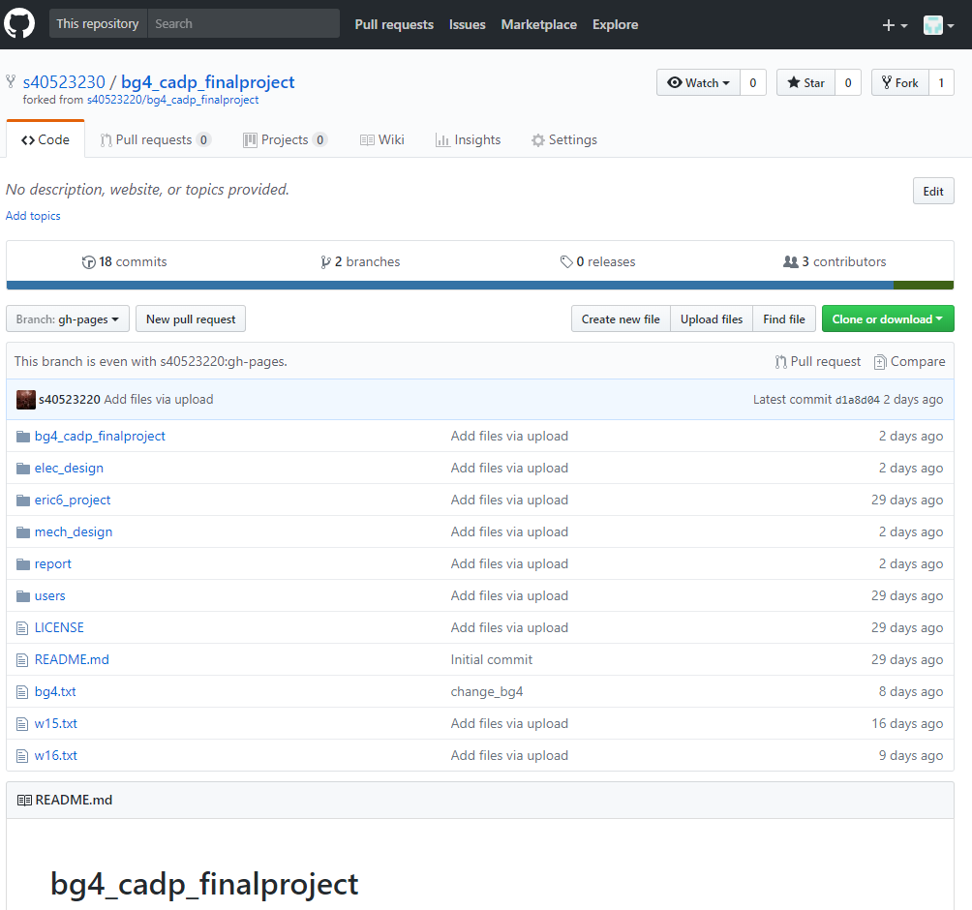
大家共享使用線上倉儲系統，不僅可以查看以及回朔紀錄，也可以督促並查看其他成員的上傳進度。
個人實作成果
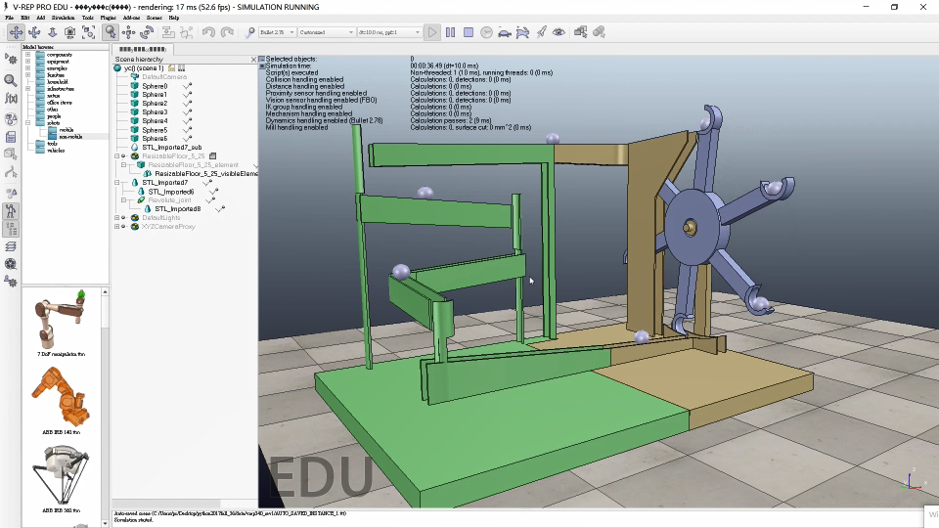
40523220 施侑辰 的循環機構

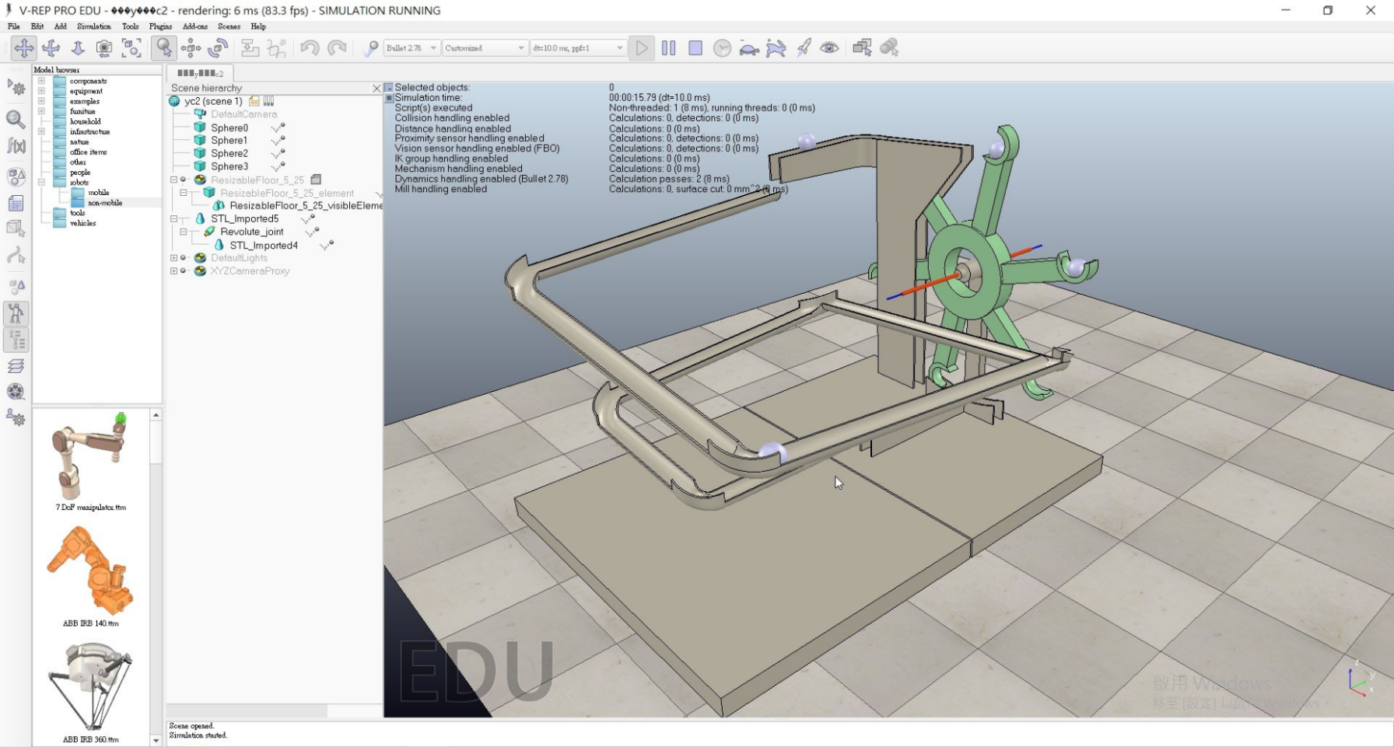
40523229 郭奐均 的循環機構

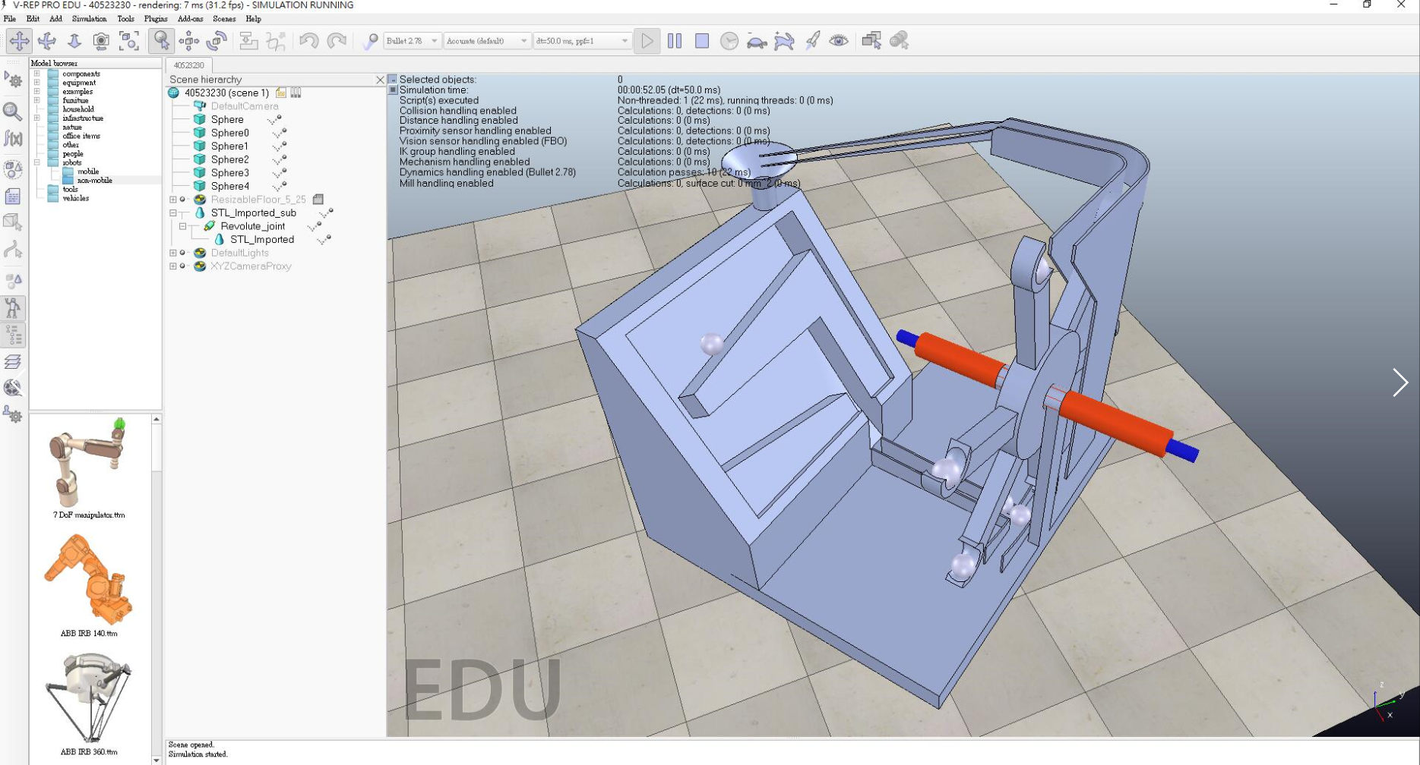
40523230 陳永昌 的循環機構

組員心得

40523220 施侑辰
這學期的課讓我知道提球系統的構思要盡早確定,不然後續的功課很難接上,雖然onshape有些地方不好用,但他的共享功能令我滿意,使我能與組員協同機構,如果還有類似的功課,我還會使用他

40523229 郭奐均
經過這學期我比一年級更熟悉的使用leo,影片不知道看了幾次才學會每次都能順利提交推送,學會利用fossil github與組員分享資訊,學會利用solvespace和onshape進行建模,學會利用vrep將建好的軌道進行模擬,onshape的共享功能十分方便,讓我深刻體會到協同的重要性

40523230 陳永昌
去年學習了github的使用方法，如今學習fossil指令的感覺就更容易上手，此課程的實體模擬讓我大開眼界，透過此課程，我可以看到自己製作的成果動起來，讓人情緒有些興奮。

討論與意見

一開始要自行想像設計的時候， 我們完全摸不著頭緒，只好參考老師做出來的傳動機構，再加上自行上網找影片和資料，才完成了現在的成果，其中也遇到了很多困難，像是零件的生成出問題，或者是上傳到遠端出了問題，模擬的時候無法與理想符合...等等，但經過時間與堅持，這些問題都一一被我們給克服了，唯有這些是我們最驕傲的地方，這些成就感也化做了成果，回應了我們的努力，就成了現在的實體機構，我們都感謝著各個組員，也感謝老師開了這堂課給我們提供學習的經驗與工具。

組員工作分配

40523219 林韋翔
挑錯與糾正 (15%)

40523220 施侑辰
傳動設計與模擬 (30%)

40523229 郭奐均
傳動設計與模擬 (30%)

40523230 陳永昌
資料與報告統整 (25%)

